

**REPUBLIQUE DU BENIN**

********

**MINISTERE DE L’ENSEIGNEMENT SUPERIEURE ET DE LA RECHERCHE SCIENTIFIQUE**

*********

**UNIVERSITE D’ABOMEY CALAVI**

*********

**INSTITUT DE FORMATION ET DE RECHERCHE EN INFORMATIQUE**

*********

**UE : Aspects Avancés des technologies web**

********

**MODELISATION UML**

**GROUPE** : 1

**REALISE PAR** : **SOUS LA SUPERVISION DE** :

1. TOGNINOU Addys
2. SODJINOU Nincy **M. O. MATINE**
3. SOULEYMANE Hosny
4. ADISSODA Julis
5. HOUNGBEDJI Max-Fructueux
6. AGBOKOUN Fortuné
7. HOUNMENOU Colombe
8. AHOADI Emmanuel
9. BALOGOUN Sobour
10. ADONON Jiovany
11. LAWANI Hamzath
12. COLLY Christis
13. GUEZODJE Ferreol
14. TCHIAKPE Généreux
15. HOUNGA Exaucé

**ANNEE ACADEMIQUE : 2024-2025**

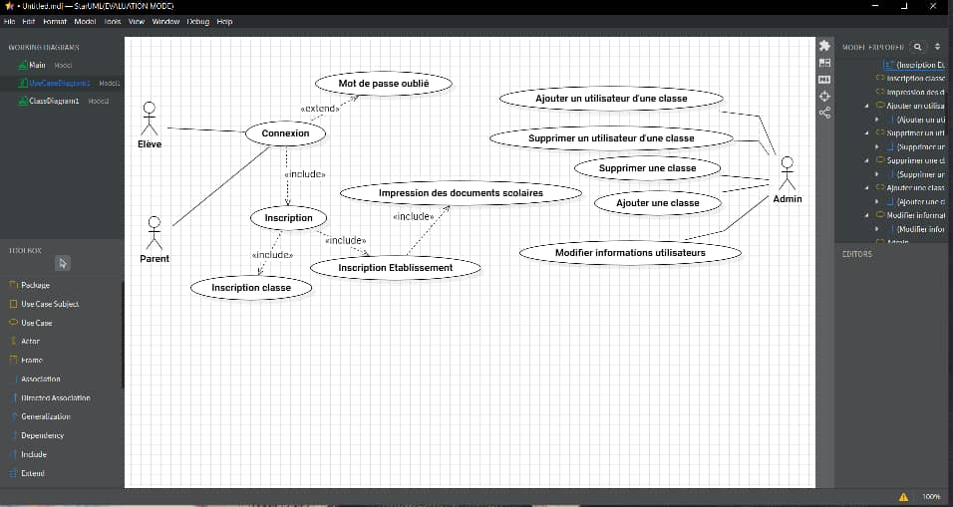

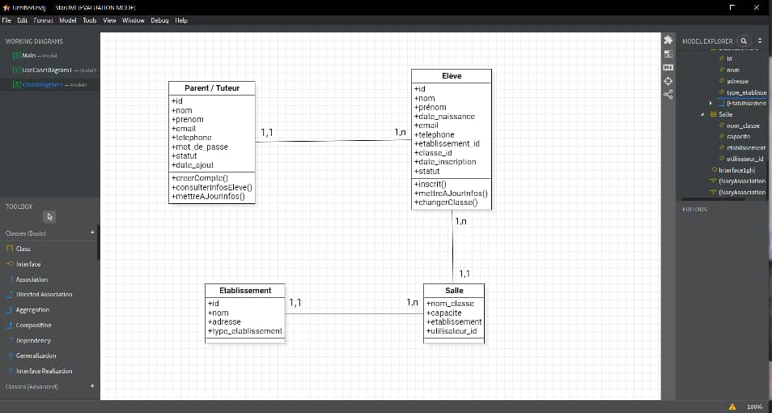

**BREVE SYNTHESE SUR LES DIAGRAMMES**